**Farsdagsmiddag**

12.november 2023

kl. 14 i Botngård vel

Prestdals Veien 103, 7160 Bjugn

**Kjøtt i mørke Kaker og kaffe Pølse i brød**

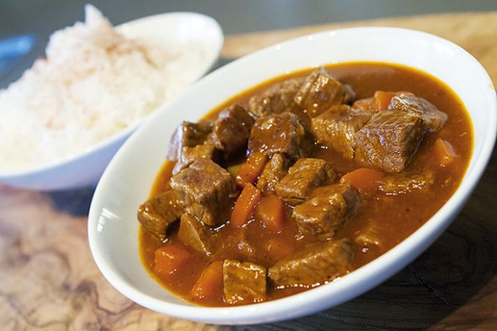 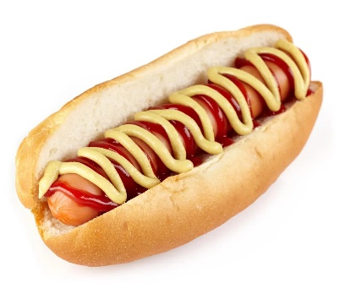

**Betaling med**

**kort og kontanter**

**Salg av lodd**

**og årer**

**Hoppeslott for de minste**



**Arrangør SørFosen**

**Revmatikerforenig**